MANUAL DE USUARIO

PSYCHO
Ψ

Editado por
Gustavo Linares, Rodrigo Amaya y Roberto Linares

Marzo 2009, Santa Ana, El Salvador

INDICE

Contenido Página

Introducción.

La presente guía se ha elaborado con el objetivo de proporcionar de manera detallada y clara los pasos a seguir en el proceso de instalación, desinstalación, solución a problemas y la utilización completa de la funcionalidad del evaluador, así como las indicaciones para desplazarse dentro del programa, introducción de aspirantes al sistema como también sus respectivas pruebas, revisión de los registros de periodos anteriores; asimismo, la generación de reportes.

Breve descripción de la aplicación.

Psycho es una aplicación que facilita en gran manera la evaluación de las pruebas psicológicas C.E.P.S. y RAVEN realizadas a los aspirantes a profesorado en esta Facultad, así como también la generación inmediata de reportes estadísticos y resumidos por alumno y carrera en cualquier periodo registrado en el sistema, pues permite guardar un rango amplio de años en los que se han aplicado las pruebas.

Su función principal está enfocada en apoyar el proceso de evaluación y generación de archivos estadísticos e informes de resultados, pues las pruebas deben realizarse siempre de manera manual para luego llevarlas al sistema, el trabajo restante es ayudado por la aplicación.

La aplicación está compuesta por una ventana principal que lista los aspirantes existentes en el sistema y el resultado de sus evaluaciones en caso que ya las hayan realizado. Estos aspirantes se encuentran clasificados según el año en que fueron ingresados al sistema. En dicha ventana también aparecen las opciones para introducción de los aspirantes nuevos, eliminación ó modificación de los mismos, búsquedas y la generación de los reportes por carreras. Al hacer clic sobre un aspirante de la lista, aparece además un menú contextual con estas mismas opciones mas la opción para generar un reporte individual del aspirante seleccionado.

Instalación.

Requerimientos.

La aplicación Psycho Evaluador necesita el siguiente software Instalado en su computadora:

- Microsoft Windows XP Service Pack 2
- Microsoft .Net Framework 2.0*
- Microsoft Office 2003 (MS Word debe estar instalado para poder generar los reportes)
- MySQL Server 5.0 o superior*

*Incluidos en el instalador de Psycho Evaluador

Pasos para la instalación.

El instalador de Psycho Evaluador automatiza la instalación de Microsoft .Net Framework 2.0, y de MySQL 5.0 por lo que no es necesario instalarlos de manera previa. Basta con dar clic en el Instalador, y este se encargara de realizar la instalación además, de crearle un acceso directo en el escritorio y en el menú de inicio de windows.

Detalle de la aplicación.

Descripción de la Pantalla Principal.

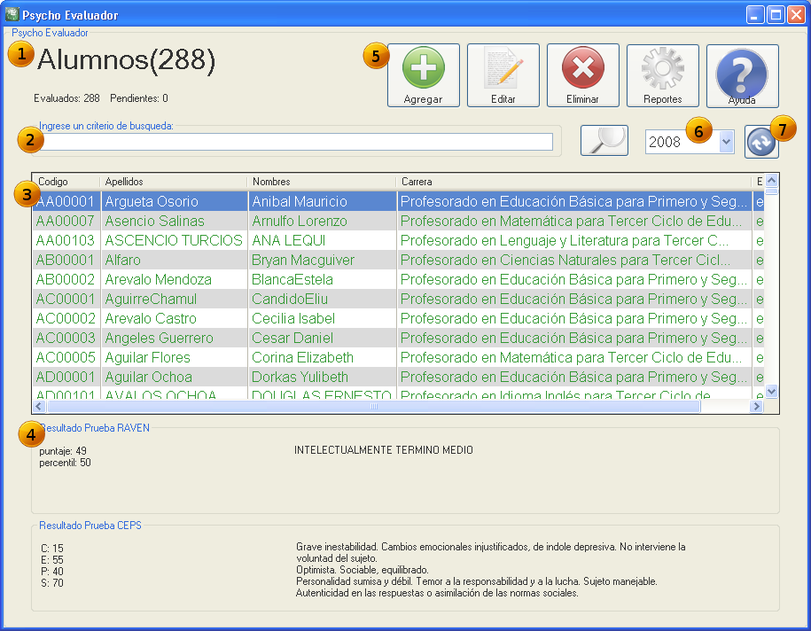

- Resumen: Muestra en el paréntesis la cantidad total de aspirantes que se muestran en la lista de aspirantes, según el año seleccionado en el cuadro de selección de año. De este total, en la parte de abajo se muestra el total de aspirantes evaluados y el total de aspirantes pendientes de la evaluación.

- Cuadro de búsqueda: Permite filtrar la lista de aspirantes para que se muestren solamente los que posean alguna coincidencia con el texto introducido. Al escribir la palabra clave a buscar, presionar ENTER o hacer clic en el botón con la imagen de una lupa, el cual se encuentra al lado derecho del cuadro de búsqueda. La búsqueda se realiza comparando el texto con cualquiera de los valores de las columnas de la lista, ya sean código, nombres, apellidos, carrera o estado.

- Lista de aspirantes: Muestra los aspirantes que han sido registrados en el sistema. Estos se encuentran clasificados por código, apellidos, nombres, carrera y estado. Es posible ordenar la lista en base a cualquiera de estos criterios haciendo clic en la parte superior de dicha columna, donde aparece el nombre del criterio. Los aspirantes que se encuentren pendientes de evaluarse aparecerán con un texto de color negro mientras que los aspirantes que ya han sido evaluados aparecerán con un texto de color verde claro, como se muestra en la figura.

- Resultados de los tests: Cuando se ha seleccionado un aspirante en la lista de aspirantes, en esta sección aparecerán sus resultados de las pruebas RAVEN y CEPS si es que este aspirante ya ha sido evaluado. Si el aspirante aun no se ha evaluado, aparecerán los botones para realizar las correspondientes evaluaciones. En la parte superior de esta sección aparecen los resultados de la prueba RAVEN (o el botón para realizarla, según sea el caso) mostrando a la izquierda los percentiles y a la derecha el diagnóstico. En la parte superior de la sección aparecen los resultados de la prueba CEPS (o el botón para realizarla, según sea el caso) mostrando a la izquierda los porcentajes de cada característica evaluada y a la derecha el diagnostico de la prueba.

- Botones de acción: Esta es una serie de botones que permiten realizar acciones relacionadas con los aspirantes de la lista. De izquierda a derecha estos botones son para: Agregar un nuevo aspirante, editar el aspirante seleccionado en la lista, eliminar el aspirante seleccionado en la lista, generar reportes de los aspirantes de la lista y mostrar la ayuda.

- Cuadro de selección de año: Muestra una serie de años en los cuales se han ingresado aspirantes al sistema de manera que en la lista de aspirantes solamente se muestren aquellos que fueron ingresados al sistema en el año que esta actualmente seleccionado. Cada vez que se agrega un nuevo aspirante al sistema, automáticamente se actualiza la lista de años para asegurarse que se muestren todos los años en los que existen aspirantes registrados.

- Botón de refrescado: Fuerza al sistema a realizar un refrescado de la interfaz para asegurarse que se muestren todos los años en los que existen aspirantes registrados y que todos los demas datos estan correctamente actualizados según la base de datos.

Acciones a realizar con la aplicación.

- Agregar un nuevo aspirante: Para agregar un nuevo aspirante hay que hacer clic en el botón correspondiente, el cual es de color verde con la forma de una cruz, según se muestra en la pantalla anterior. El año de ingreso del aspirante se calcula automáticamente en base al año actual. Este abre una ventana como la que se muestra a continuación:

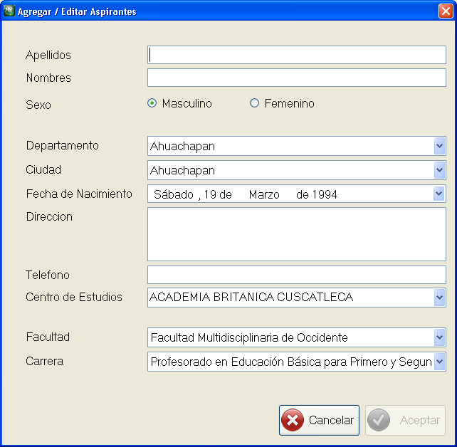
En esta ventana se ingresan los datos personales del nuevo aspirante, como por ejemplo sus apellidos, nombres, sexo, fecha de nacimiento, etc. El botón Cancelar cierra la ventana cancelando la operación de agregar a un nuevo aspirante y volviendo a la ventana principal. El botón Aceptar crea el nuevo aspirante en base a los datos introducidos. Este botón se activa una vez se han ingresado todos los datos que son requeridos.

En el campo Fecha de Nacimiento es posible ingresar dicha fecha de forma manual o a través del calendario que aparece al momento de hacer clic en dicho campo, como se muestra a continuación:

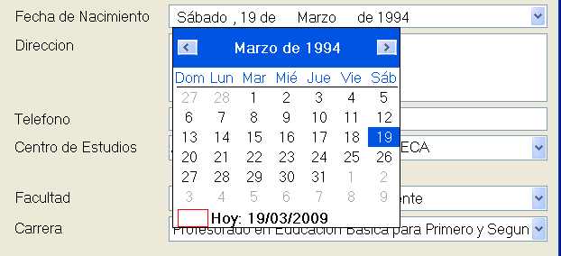
En el campo Centro de Estudios es posible digitar el nombre del centro de estudios y si este coincide con alguno de los centros de estudios de la lista, este se seleccionara automáticamente o mostrará únicamente los centros de estudios que coinciden con el texto que se ha digitado, como se muestra a continuación:
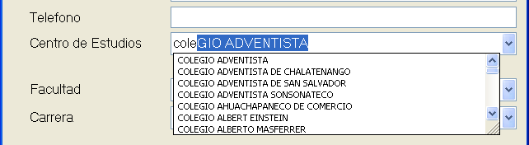

Si el centro de estudios que se ha digitado no existe dentro de la lista, el sistema le pregunta si desea agregarlo como un nuevo centro de estudios, de manera que pueda utilizarlo además con otros aspirantes que se ingresen en un futuro. En caso contrario no le permitirá agregar al aspirante hasta que no seleccione un centro de estudios existente.

- Editar los datos de un aspirante: Es posible editar los datos personales de cualquier aspirante que se muestre en la lista. Para ello, hay que seleccionar a dicho aspirante en la lista y realizar cualquiera de estas dos opciones:

- Hacer clic en el botón correspondiente, el cual tiene la imagen de una hoja de papel y un lápiz.
- Hace clic derecho sobre el aspirante seleccionado y en el menú contextual que aparece, seleccionar la opción Editar este aspirante...

Al realizar cualquiera de estas dos acciones, aparecerá la ventana que se muestra a continuación:

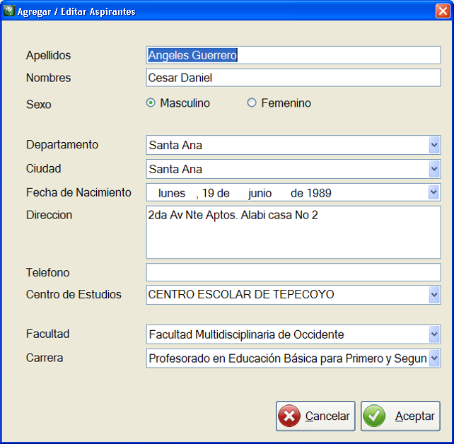
Esta es la ventana donde originalmente se ingresaron los datos del aspirante y ahora nos permite modificar estos datos de la misma forma como estos fueron ingresados inicialmente. Al terminar de modificar los datos hay que dar clic en el botón Aceptar para guardar los cambios y cerrar la ventana. Si se desean descartar los cambios realizados, hay que hacer clic en el botón Cancelar.

- Eliminar un aspirante: Para eliminar un aspirante de la lista y además eliminarlo completamente del sistema, se selecciona en la lista y luego se hace clic en el botón rojo con la figura de una equis, como se muestra en la imagen inicial, o sino hacer clic derecho en el aspirante seleccionado y hacer clic en la opción Eliminar aspirante del menú contextual que aparece. Al realizar cualquiera de estas dos opciones, aparecerá el cuadro de confirmación que se muestra a continuación:

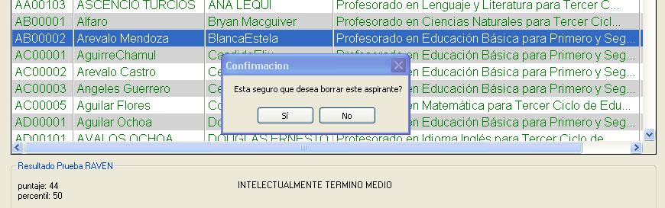
Si esta seguro que desea eliminar este aspirante, haga clic en el botón Si. De lo contrario, haga clic en el botón No.

- Buscar un aspirante: Es posible buscar un aspirante según cualquiera de los atributos que se muestran en la lista, escribiendo la palabra o parte de la palabra a buscar en el cuadro de búsqueda y luego presionando la tecla ENTER o haciendo clic en el botón con la imagen de una lupa el cual aparece a la derecha del cuadro de búsqueda, como se muestra en la siguiente imagen:

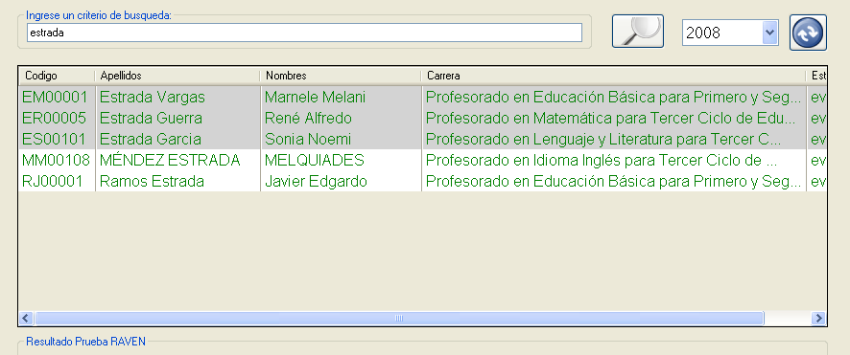
En la imagen anterior se puede observar que al escribir la palabra estrada y presionar la tecla ENTER, en la lista de aspirantes nada mas se muestran los que, en alguno de sus atributos de la lista, se encuentra dicha palabra. Para volver a mostrar todos los aspirantes, borrar el texto que se encuentra dentro del cuadro de búsqueda y presionar la tecla ENTER o hacer clic en el botón con la imagen de una lupa.

- Realizar la prueba RAVEN: En la sección Resultados de los tests listada en la imagen inicial, aparecerá un botón para realizar la prueba RAVEN si es que el aspirante seleccionado en la lista aun no se ha evaluado. Al hacer clic en dicho botón aparecerá la ventana que se muestra a continuación:

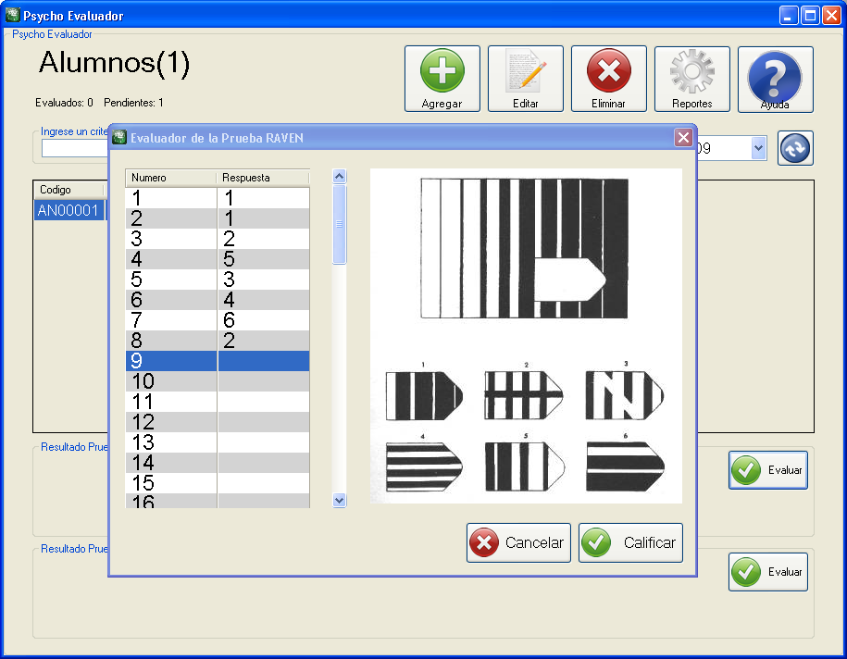
En esta ventana aparece al lado izquierdo una cuadrícula para ingresar las respuestas y al lado derecho la imagen correspondiente a la pregunta seleccionada. Para ingresar una respuesta basta con presionar la tecla del teclado numérico que corresponde con el número de respuesta para dicha pregunta. Al hacer esto, el sistema selecciona automáticamente la siguiente pregunta y muestra su respectiva imagen en la parte derecha.

Al terminar de contestar todas las preguntas, hacer clic en el botón Calificar para cerrar dicha ventana. El sistema realizara automáticamente la evaluación y mostrará los resultados en la sección Resultados de los tests de la ventana principal. En el caso que el resultado haya sido NO SE PUEDE DAR UN DIAGNOSTICO, el botón para realizar la prueba continuará visible por si este diagnóstico se generó por un ingreso incorrecto de las respuestas y se desea hacer la prueba nuevamente.

- Realizar la prueba CEPS: De la misma forma que con la prueba RAVEN, en su sección correspondiente aparecerá un botón para realizar esta prueba en caso que el aspirante seleccionado aun se encuentre pendiente de realizarla. Al hacer clic en dicho botón, aparecerá la siguiente ventana:

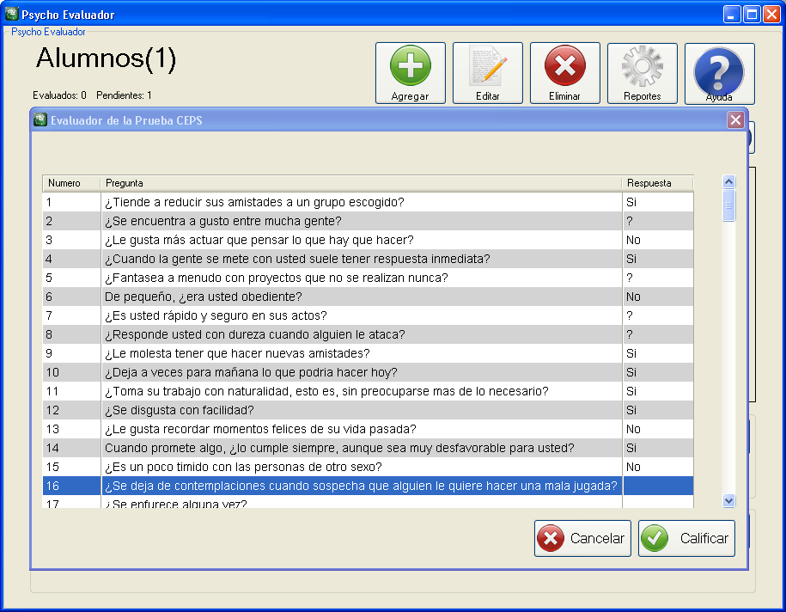
En esta ventana aparece una cuadrícula en la cual, en la primera columna se muestra el número de la pregunta, en la segunda columna se muestra la pregunta en sí y en la tercera columna está el espacio para ingresar la respuesta. Al igual que en la prueba RAVEN basta con posicionarse sobre una pregunta y presionar la tecla del teclado numérico correspondiente con la respuesta. La tecla con el número 1 corresponde a una respuesta positiva (si), la tecla con el número 2 corresponde a una respuesta indecisa (?) y la tecla con el número 3 corresponde a una respuesta negativa(no). Cuando se contesta una pregunta, el sistema automáticamente selecciona la pregunta siguiente. Al terminar de contestar todas las respuestas hacer clic en el botón Calificar para cerrar la ventana y el sistema realizara automáticamente la evaluación, mostrando los resultados en su correspondiente sección en la ventana principal del sistema.

- Generar un reporte individual de un aspirante: Para generar un reporte de un único aspirante, hay que seleccionarlo de la lista de aspirantes y hacer clic derecho sobre él. En el menú contextual que aparece a continuación, seleccionar la opción Generar reporte individual... así como se muestra en la imagen siguiente:
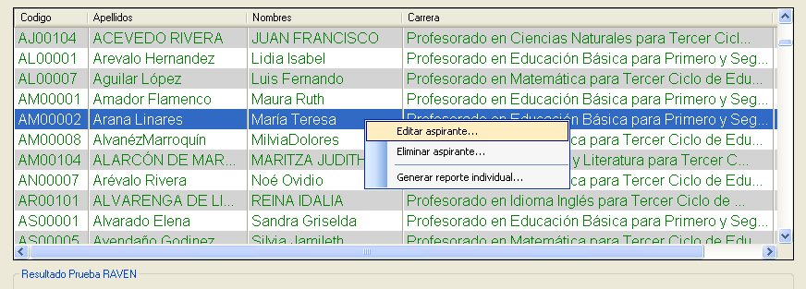

Al seleccionar esta opción, el sistema abrirá automáticamente el programa Microsoft Word y creará un nuevo documento con el contenido del reporte del aspirante seleccionado. Una vez que ha terminado de generar el reporte, el usuario puede guardar el nuevo archivo generado según le parezca o hacer las modificaciones que este crea convenientes.

- Generar un reporte de un grupo de aspirantes: Para crear un reporte de un grupo de aspirantes hay que hacer clic en el botón con la figura de un engrane, en la sección de botones de acción, como se muestra en la imagen inicial. A continuación aparecerá la siguiente ventana:
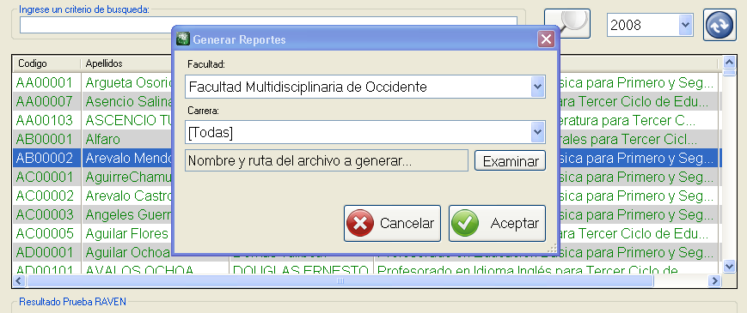
Esta ventana permite seleccionar la facultad y la carrera de la cual se tomarán los aspirantes para generar el reporte, también es posible especificar que se desean incluir los aspirantes de todas las facultades y carreras o sino todas las carreras de una determinada facultad. Cabe mencionar que solamente se incluirán los aspirantes ingresados en el año que aparece seleccionado en la ventana principal. Para el caso de la imagen anterior, se generará un reporte de los aspirantes de todas las carreras en la facultad de occidente, los cuales fueron ingresados en el año 2008.

El siguiente paso es especificar el nombre y la ruta donde será guardado el nuevo documento de Word que se va a generar. Esto se logra haciendo clic en el botón Examinar, el cual muestra un cuadro de diálogo para lograr dicho fin. Una vez establecidos todos estos parámetros se procede a hacer clic en el botón Aceptar.

A continuación el sistema ejecutará el programa Microsoft Word rellenando un nuevo documento con los datos de los aspirantes seleccionados. Cuando el sistema termine de rellenar el documento de Word, este se cerrará automáticamente y se guardará con el nombre y ruta que se especificó en la ventana anterior, mostrando un cuadro de diálogo notificando el éxito de la operación. Si la operación por algun motivo llegara a fallar, el sistema notificará sobre ello mediante un cuadro de diálogo.

